BAUME & MERCIER와 함께하는 선물하는 기쁨

삶의 빛나는 순간을 함께하며 기쁨을 나누는 메종, Baume & Mercier에게 크리스마스는 더없이 특별한 시즌입니다.

Baume & Mercier는 그저 단순한 시계가 아닙니다. 따뜻한 마음을 아낌없이 나누는 연말, 사랑하는 사람들에게 우아하고 소중한 선물이 되어줄 것입니다. 워치 메이커들의 꿈을 이루고 감성을 자극하는 타임피스를 선보입니다.

특별한 순간을 나누는 메종

Baume & Mercier는 소중한 순간을 함께하는 것에 큰 기쁨과 자부심을 가지고 있습니다. 타임피스가 탄생, 졸업, 결혼, 생일 등 인생의 중요한 순간을 함께할 때, 초(秒)는 영원으로, 분(分)은 전설로, 시(時)는 강렬함으로 기억됩니다. 메종은 일상 가까이 함께하는 이 순간을 무엇보다 소중히 생각하기 때문입니다. 브레네(Brenets) 매뉴팩처에서 탄생하여 전 세계로 판매되는 과정 속에서, 고객은 언제나 중심에 있습니다. 특별한 순간을 함께하는 우아한 타임피스는 그날의 아름다움과 깊이를 더해, 오래도록 기억에 남는 순간으로 만들어줍니다. 다양한 컬렉션은 누구나 취향에 맞는 완벽한 제품을 찾아낼 수 있도록 합니다.

특별한 크리스마스를 만들어주는 시계 그 이상의 선물

Baume & Mercier에게 시계는 ‘마음을 담은 선물’입니다. 이러한 전통은 메종의 아카이브에서도 드러납니다. 1869년, 메종의 공동 창립자 루이빅토르 봄(Louis-Victor Baume)은 딸 멜리나(Mélina)의 첫 번째 성체를 기념하며 ‘사랑하는 딸에게’라고 각인된 골드 포켓 워치를 선물했습니다.

시계를 선물하는 것은 깊은 인연을 상징하며, 아름다운 고백과 변함없는 마음을 약속하는 의미를 담고 있습니다.

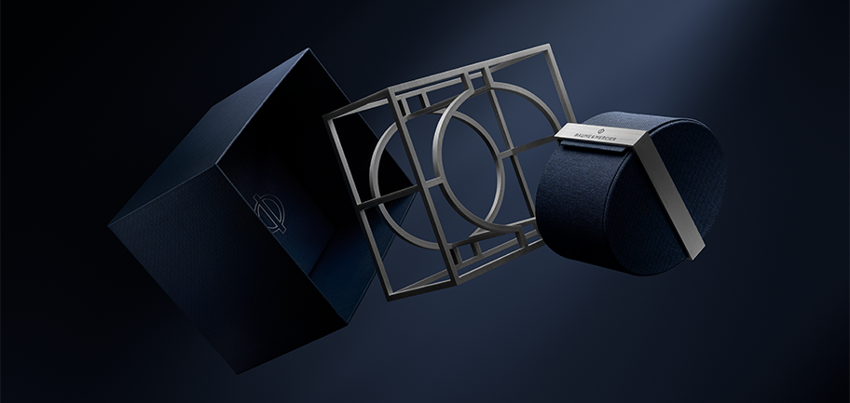

Baume & Mercier는 단순한 시계, 그 이상을 의미합니다. 크리스마스를 맞아 선물하는 시계는 메종의 영원하고 진실된, 아름다운 이야기를 담은 보석상자입니다. 창의적이며 혁신적인 미학과 기술적 완성도를 추구하는 메종의 철학이 모든 피스에 고스란히 담겨 있기 때문입니다. 더욱 많은 이들이 메종의 시계를 처음 경험할 수 있도록 스위스 워치 메이킹의 정수를 담았습니다.

크리스마스 시즌, 사랑하는 이에게 건네는 Baume & Mercier 시계는 모두의 선망을 사는 최고의 선물이 될 것입니다.

이제 크리스마스트리 아래 조심스럽게 둘 시계를 고르는 일만 남았습니다.

모든 컬렉션은 아름다운 형태를 향한 경의를 담고 있습니다. 1918년 폴 메르시에(Paul Mercier)가 합류하면서 메종은 윌리엄 봄(William Baume)의 시계 제작 기술에 더해 완벽한 형태를 추구해 왔습니다. 현대적이고 우아한 스타일을 추구하며, 황금비율을 완벽하게 구현하고 라인의 균형을 강조한 시계가 탄생했습니다. 2024년 크리스마스 시즌을 맞아, 사랑스러운 눈사람 ‘보미(Baumy)’가 이 특별한 시계를 소개합니다. 연말 시즌에 만날 수 있는 눈사람 보미는 독특한 형태와 곡선, 볼륨감이 돋보이는 실루엣을 통해 메종의 디자인 철학과 형태에 대한 아름다운 열정을 전달합니다.



몇 달 전부터 리비에라(Riviera) 컬렉션은 스켈레톤, 타이디오그래프, 퍼페추얼 캘린더와 같은 화려한 워치 컴플리케이션과 코트다쥐르(Côte d’Azur)에서 영감을 받은 찬란한 색감의 다이얼, 다이아몬드 세팅을 통해 프랑스 남부 해안의 다채로운 매력을 선보이고 있습니다. 12각 형태의 케이스와 베젤은 세련되면서 여유로운 몸짓으로 시간을 나타내며, 산과 땅, 바다를 넘나드는 스포티함과 경쾌한 매력을 드러냅니다.

리비에라의 독창적인 디자인은 1973년 출시와 동시에 워치메이킹의 전통을 뒤흔들었습니다. 리비에라는 네 가지 크기의 스테인리스 스틸 케이스와 오토매틱 또는 쿼츠 무브먼트를 탑재하며, 눈부신 색감부터 깊고 선명한 색상, 그리고 파스텔 톤에 이르기까지 다양한 컬러로 제공됩니다. 직경 33mm 케이스는 날렵하면서도 남성적인 강인한 라인과 여성스럽고 우아한 실루엣을 동시에 갖추고 있습니다. 일부 모델에는 메종의 고성능 보매틱 무브먼트가 장착되어 있습니다. 일상생활에서 1,500가우스의 높은 자기장 보호 성능을 갖추고 있습니다. 매일 더욱 향상된 정확성을 제공하며, 진동수는 4 Hz(28,800 vph)입니다. 5일간의 파워리저브(약 120시간)로 놀라운 자율성을 보장하며, 5 ATM(약 50m) 방수 기능을 제공합니다. 보매틱 모델은 2년 국제표준 보증 외에도 6년의 연장 보증이 추가되어 총 8년의 보증 혜택이 제공됩니다. 보증 혜택은 구매 후 60일 이내에 Baume & Mercier 웹사이트에 등록하여 연장 프로그램을 활성화하면 됩니다. 사이트 링크: www.baume-et-mercier.com



클립튼(Clifton) 컬렉션 역시 보매틱 매뉴팩처 무브먼트를 장착하고 있습니다. 클래식한 매력과 현대성이 어우러진 원형 케이스는 스틸과 18K 골드(750/1000) 버전으로 만나 보실 수 있습니다. 섬세한 곡선과 정교한 마감 처리로 우아함을 한층 더해 어떤 자리에서도 빛을 발합니다. 일상 속 명품 시계의 품격을 고스란히 담은 이 컬렉션은 Baume & Mercier의 역사와 함께한 세련된 기술과 노하우를 간직하고 있습니다.

컬렉션의 일부 모델은 보매틱 무브먼트를 탑재하여 지속성과 신뢰성, 편안함을 완벽의 수준으로 끌어올렸습니다. 시각적으로는 무브먼트의 정교한 마감이 진주 장식의 브릿지, 샌드블라스트와 콜리마송 처리된 플레이트, 코트 드 제네바(Côtes de Genève) 장식이 더해진 로터를 더욱 돋보이게 합니다. 또한, 사파이어 케이스백을 통해 로터를 감상할 수 있습니다. 요일, 날짜, 문 페이즈, 퍼페추얼 캘린더 등 다양한 컴플리케이션이 어우러지며 시계를 풍성하게 채웁니다. 화이트, 베이지, 블루, 블랙, 그레이, 그린, 초콜릿 등 다양한 단색 다이얼과 섬세한 그라데이션 다이얼 위로 컴플리케이션이 펼쳐집니다.

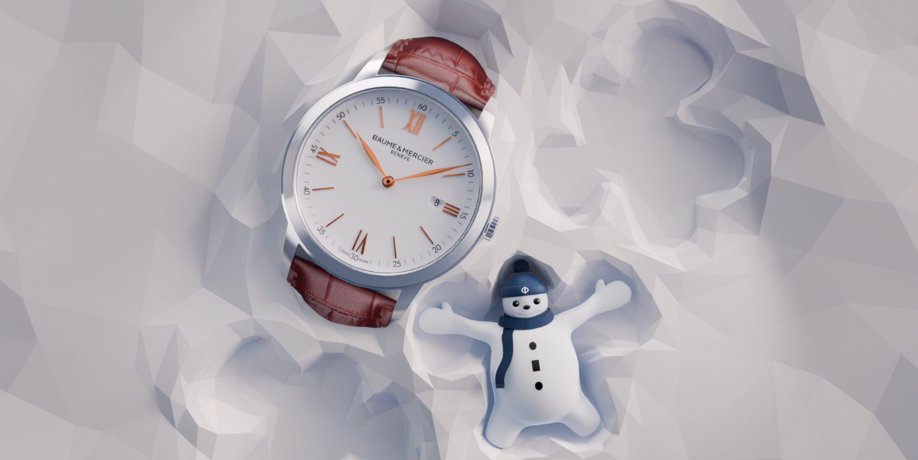

클래시마(Classima) 컬렉션은 스위스의 영원한 장인 정신, 간결함, 절제된 매력, 그리고 끝없는 창의성을 녹여낸 작품입니다. 원형 케이스는 다채로운 컬러와 소재의 조화를 보여줍니다.

오토매틱, 쿼츠 등 다양한 라인업으로 선보이는 클래시마 컬렉션은 훌륭한 접근성을 갖추고 있습니다. 블루, 샌드, 그린, 블랙 등의 컬러로 아름답게 빛나는 다이얼은 새로운 크로노그래프 기술과 최신 모델의 우아함을 더욱 돋보이게 합니다. 이번 모델은 메종의 명성을 이끈 슬림, 울트라 슬림 워치의 전통을 계승하여 각각 직경 42mm, 두께 6mm, 직경 39mm, 두께 5mm로 완성되었습니다. 일상 속 컴플리케이션은 목가적인 놀이터를 떠오르게 합니다. GMT, 파워 리저브가 탑재된 밸런서, 소형 초침이 포함된 스켈레톤 컴플리케이션은 타임피스에 기능성과 스타일을 더합니다.

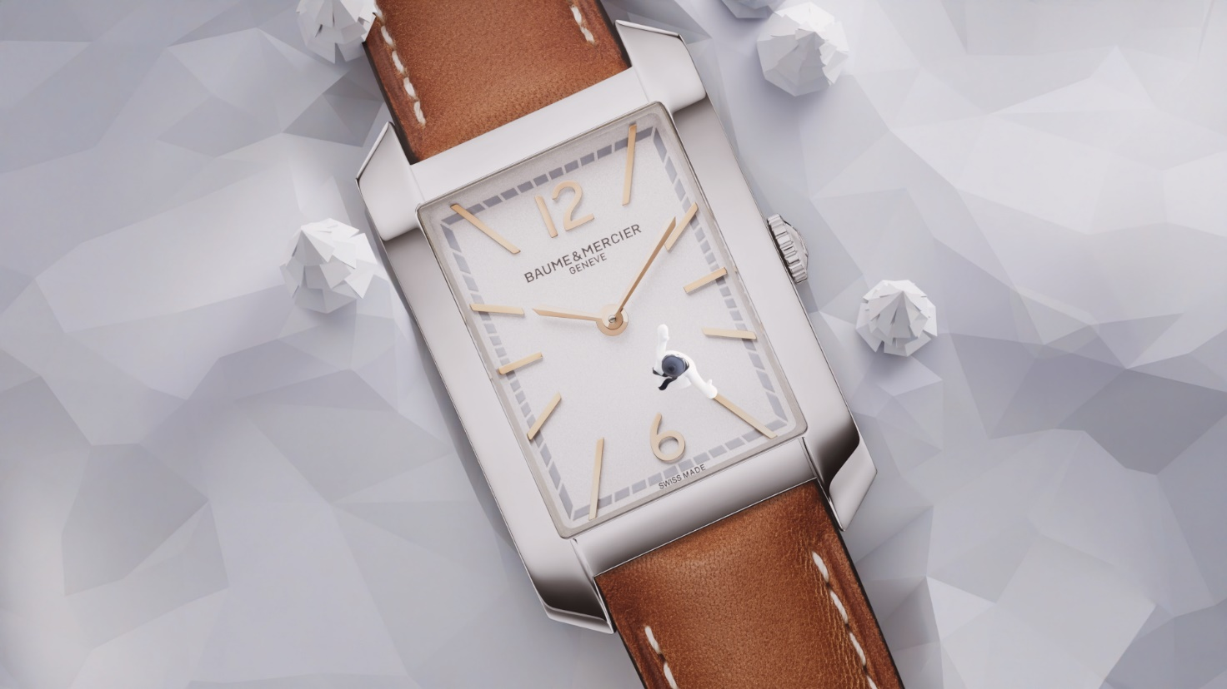

햄튼(Hampton) 컬렉션은 시간을 예술적으로 그려낸 작품입니다. 1994년 출시된 햄튼은 사각형 형태로 미학적 혁신을 선보이며 큰 화제를 일으켰습니다. 1960년대 아이코닉한 워치에서 영감을 받아 간결한 선과 곡선, 부드러운 모서리로 완벽한 비율을 구현하고,1920년대 아르데코 빈티지 스타일을 성공적으로 재현한 모델입니다. 포멀하면서 미니멀한 햄튼은 여성들을 위한 다채롭고 조화로운 색상과 소재 구성을 탐구합니다. 다이얼, 크라운, 브레이슬릿 역시 섬세하게 제작되었습니다. 최근 출시된 모델은 현대적이면서 글래머러스한 울트라 시크 스타일을 자랑합니다. 풀 블랙(full black) 버전에는 블랙 래커 다이얼, 블랙 아가트 카보숑으로 장식한 크라운, 블랙 레더 브레이슬릿을 더하고, 18K 로즈 골드(750/1000) 버전은 블랙 레더 브레이슬릿을 장착했습니다. 스틸 버전에는 투 톤 메쉬 브레이슬릿을 사용하여 스틸과 로즈 골드(GC200)를 매치했습니다. 세련미의 정수를 보여주는 작품입니다.

Baume & Mercier에 대해

시계 Baume & Mercier 메종은 1830년 스위스 쥐라의 중심부에서 태어나 세계적인 명성을 누리고 있습니다. 스위스 쥐라 중심에 있는 공방부터 제네바 본사까지 메종은 고객에게 최고 품질의 시계를 제공합니다. 형태에 초점을 맞춘 디자인과 고객을 위한 워치메이킹 기술 혁신 사이에서 균형을 추구하는 Baume & Mercier 는 디자인 노하우와 메종의 시계 기술을 이어가며 워치메이킹의 역사를 계속해서 써내려갑니다. 설립자인 윌리엄 봄(William Baume)과 폴 메르시에(Paul Mercier)의 만남과 이어지는 노하우가 고전주의와 창의성, 전통과 현대성, 우아함과 개성, 그리고 그 어느 때보다 현대적인 요소를 결합합니다.

www.baume-et-mercier.com

